目录

项目背景 1

项目管理目标 1

项目工作分解结构 2

项目任务作业清单 2

项目管理职能分工表 3

甘特图 3

网络图 3

项目资源计划安排 3

项目进度控制 3

# 项目背景

随着信息技术的发展，网络的普及程度越来越高，越来越多的社交平台，游戏应用在各大移动应用平台上线。中国互联网络信息中心（CNNIC）发布的第41次《中国互联网络发展状况统计报告》显示，截至2017年12月，我国网民规模达7.72亿，人均每周上网时间为27小时。在地铁，公交等各个公共场所，随处可见低头族们，拿出手机浏览着网络上成千上万条信息，与世界各地的人民分享自己的生活。在这快节奏的信息时代，人们变的无法专注，他们常常会被手机上各类应用所弹出的通知，或者是网络上形形色色的信息所吸引，没有一块完整的时间来专注，导致效率极低。同时，人与人之间的差距在于碎片化时间的利用，本软件能更好的帮助用户利用他们的碎片化时间，以及专注于所做的事。

# 项目管理目标

项目的管理目标如下表所示：

|  |  |  |
| --- | --- | --- |
| 进度目标 | 项目开始 | 2018年10月8日 |
| 项目完成 | 2018年11月8日 |
| 项目工期 | 30天 |
| 成本目标 | 项目预算 | 1.8万元 |
| 质量目标 | 项目质量 | 达到约定质量标准 |

# 项目工作分解结构

根据本项目特点对项目进行结构分解，明确项目所包含的所有工作任务，如下图：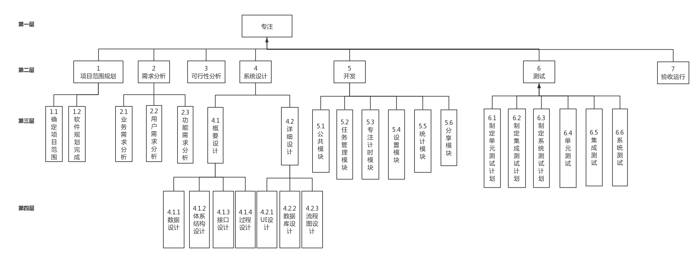

# 项目任务作业清单

在工作分解结构的基础上进行工期目标的制定。并开展工程预算工作，本项目作业清单如下：

|  |  |  |
| --- | --- | --- |
| **工作名称** | **工期** | **成本** |
| **专注** | **24 个工作日** | **¥18,120.00** |
| **项目范围规划** | **2 个工作日** | **¥780.00** |
| 确定项目范围 | 2 个工作日 | ¥480.00 |
| 软件规划完成 | 0 个工作日 | ¥0.00 |
| **需求分析** | **3 个工作日** | **¥4,800.00** |
| 业务需求分析 | 1 个工作日 | ¥1,500.00 |
| 用户需求分析 | 1 个工作日 | ¥1,500.00 |
| 功能需求分析 | 1 个工作日 | ¥1,500.00 |
| 需求分析完成 | 0 个工作日 | ¥300.00 |
| 可行性分析 | 1 个工作日 | ¥240.00 |
| 可行性分析完成 | 0 个工作日 | ¥0.00 |
| **系统设计** | **5 个工作日** | **¥4,860.00** |
| **概要设计** | **5 个工作日** | **¥3,900.00** |
| 数据字典设计 | 2 个工作日 | ¥2,220.00 |
| 体系结构设计 | 1 个工作日 | ¥240.00 |
| 接口设计 | 1 个工作日 | ¥720.00 |
| 过程设计 | 1 个工作日 | ¥720.00 |
| **详细设计** | **4 个工作日** | **¥960.00** |
| UI设计 | 2 个工作日 | ¥480.00 |
| 数据库设计 | 1 个工作日 | ¥240.00 |
| 流程图设计 | 1 个工作日 | ¥240.00 |
| 系统设计完成 | 0 个工作日 | ¥0.00 |
| **开发** | **5 个工作日** | **¥3,360.00** |
| 公共模块 | 1 个工作日 | ¥1,200.00 |
| **具体模块** | **4 个工作日** | **¥2,160.00** |
| 任务管理模块 | 4 个工作日 | ¥960.00 |
| 专注计时模块 | 2 个工作日 | ¥480.00 |
| 设置模块 | 1 个工作日 | ¥240.00 |
| 统计模块 | 1 个工作日 | ¥240.00 |
| 分享模块 | 1 个工作日 | ¥240.00 |
| 系统编码完成 | 0 个工作日 | ¥0.00 |
| **测试** | **7 个工作日** | **¥2,580.00** |
| 根据产品规范制定单元测试计划 | 1 个工作日 | ¥540.00 |
| 根据产品规范制定集成测试计划 | 1 个工作日 | ¥540.00 |
| 根据产品规范制定系统测试计划 | 1 个工作日 | ¥540.00 |
| 单元测试 | 2 个工作日 | ¥480.00 |
| 集成测试 | 1 个工作日 | ¥240.00 |
| 系统测试 | 1 个工作日 | ¥240.00 |
| 验收运行 | 1 个工作日 | ¥1,500.00 |
| 系统提交完成 | 0 个工作日 | ¥0.00 |

# 项目管理职能分工表

# 甘特图../../../Library/Containers/com.tencent.qq/Data/Library/Caches/Images/02253863F0257FD3142F03D5724B1905.png

# 网络图

# 项目资源计划安排

# 项目进度控制